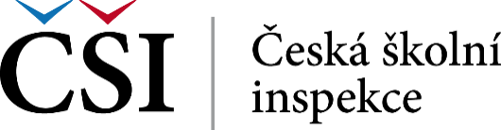
Pozorovací protokol k ověření sledovaného kritéria
- Pedagogové pravidelně poskytují žákům popisnou zpětnou vazbu k jejich práci
- Učitelé vedou žáky k sebehodnocení a vrstevnickému hodnocení
Třída: | Datum: | Předmět: | Pozorovatel(é): | Pozorovaný/á:
Indikátory |  |  | ANO |  | NE | Pozn.
Učitel zadává žákům úkoly, formuluje požadavky na výkon.
Učitel si ověřuje, zda žáci porozuměli požadavkům na výkon.
Učitel seznamuje žáky s hodnoticími kritérii, ověřuje si, zda jim žáci porozuměli.
Učitel (společně se žáky) průběžně provádí slovní analýzu žákova výkonu.
Učitel pracuje s individuálně vztahovou normou.
Učitel vede se žáky dialog o kvalitě jejich výkonu.
Učitel vyslovuje prognózu v žákově učební činnosti.
Učitel reflektuje vnitřní zpracování výsledků hodnocení žákem.
Učitel klade důraz na všestrannou analýzu výkonu, nikoliv na převažující vytýkání chyb.
Učitel svým hodnocením podporuje autonomii žáka, posiluje jeho sebedůvěru.
Učitel zapojuje žáky do hodnoticích činností, průběžně vytváří prostor pro sebehodnocení a vrstevnické hodnocení žáků.
Učitel reflektuje hodnocení žáků, provádí korekci s cílem přivést žáka k poznání správnosti či chybovosti výkonu.
Učitel pracuje s chybným výkonem žáka v prospěch žákova učení.
Učitel vede žáka k identifikaci chyb, k poznání, o jakou chybu se jedná, k analýze příčin chybného výkonu.
Učitel směřuje žáka, aby se ze své chyby poučil.
Učitel využívá rozmanité formy hodnocení a sebehodnocení:
Grafická vyjádření
Hodnoticí škály
Portfolia
Slovní analýzy …

